مديرية التربية ولاية سعيدة متوسطة: بركاك بن صواق
امتحان تجريبي في مادة العلوم الفيزيائية والتكنولوجيا السنة الدراسية 2024/2025
المستوى: السنة الرابعة متوسط المدة: ساعة ونصف
الوضعية الأولى : (06)
I/- أرادت مريم التأكد من نتائج تقويم وجدته في الكتاب المدرسي حول توازن جسم صلب خاضع لعدة قوى ،فقامت بتحقيق التجارب التالية:
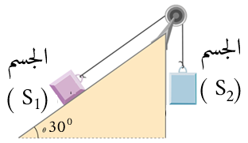
التجربة1: قامت بدراسة توازن الجسم (₁S) عبارة عن قطعة خشب كتلتها gk 0.4 = m موصول بجسم (₂S) بخيط مهمل الكتلة وموضوع على سطح أملس ومائل بــزاوية كما هو موضح في الوثيقة (01)
1/- أحسب ثقل الجسم (S₁) .
2/- أذكر القوى المؤثرة على الجسم(S₁) ،ومثلها .

التجربة 2: قامت بوضع الجسم (S₁) في حوض مائي
الوثيقة (01)
،فطفت القطعة الخشبة جزئيا كما هو موضح في الوثيقة (02)
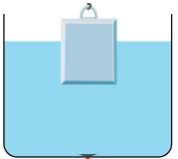
1/- استنتج شدة قوة دافعة آرخميدس ومثّل القوى المؤثرة على القطعة الخشبية.
2/- قدم تفسيرا علميا لسبب طفو القطعة الخشبية وتحقق من صحة إجابتك .
السَندَات: - الجَاذِبية الأرضية في هَذَا المكانg=10N/kg
- سُلَم الرَسم 1cm 2N
الوثيقة (02)
الوضعية الثانية : (06)
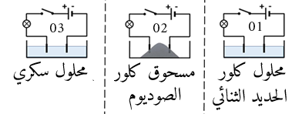
- من أجل دراسة الناقـلية الكهربائـــية في المركبــات الصـلبة والـمحاليل المائية ,قام فوج من التلاميذ بتوجيه من أستاذهم ،بالتجارب الموضحة في الوثيقة (03) . فلاحظ توهـــــج مصباح الدارة الأولى وعدم توهــج المصباح في الدارة الثانية والثالثة .

1/- فسر الملاحظات .
2/- أ/- صف ما يحدث في الدارة الأولى
الوثيقة (03)
على مستوى المسريين .
ب/- فسر ما حدث بجانب كل مسرى مدعما إجابتك بمعادلة كيميائية .
3/- أكتب المعادلة الكيميائية الإجمالية المنمذجة لهذا التحليل الكهربائي البسيط .
4/- أعد رسم الدار ة الأولي موضحا عليها الجهة الاصطلاحية للتيار الكهربائي وجهة حركة الإلكترونات .
اقلب الصفحة

الوضعية الادماجية : (08)
- بعد وجبة العشاء توجه محمد إلى غرفته لمراجعة دروسه ،وعند غلقه لقاطعة المصباح تفاجأ بحدوث
شرارة كهربائية وانقطاع مفاجئ للتيار الكهربائي عن جميع الشبكة، كما واجهت أم محمد مشكلتين وهما:
* المشكلة الأولى ( A ) : إصابتها بصعقة كهربائية عند تنظيفها لهيكل الثلاجة
* المشكلة الثانية ( B ) : انسداد حوض المطبخ بسبب ترسب مادة الكلس (كربونات الكالسيوم ).
1/- بالاعتماد على مكتسباتك القبلية ومخطط الدارة الكهربائية الموضح في الوثيقة (04) أجب عن ما يلي:
أ/- حدد سبب انــــقطاع التيار الكهربائي عن جميع الشبكة وإصابة الأم بصــعقة كهربائية ،وقــــــدم بعض النصائح والحلول ،مبرزا خطر كل مشكل
المشكل | أسبابه | الحلول والنصائح | الأخطار
مشكل محمد
مشكلة الأم ( A )

ب/- اقترح حلا لفك انسداد حوض المطبخ - المشكلة (B) - مدعما إجابتك بمعادلة كيميائية بالصيغ الشاردية .
ج/- أعد رسم المخطط مبينا عليه كل التعديلات والإضافات الممكنة والمناسبة .
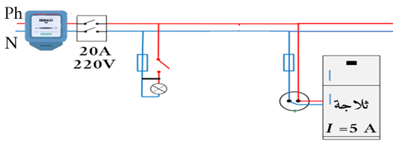

الوثيقة (04)

2/- إذا علمت أن التوتر الفعال ( المنتج ) في المنازل قدره 220V
-أحسب التوتر الأعظمي لهذا التيار .

مع تمنياتي لكم بالنجاح والتوفيق
في شهادة التعليم المتوسط
عناصر الإجابة | العلامة
 | مجزأة | مجموع
الوضعية الأولى 06 نقاط  P = m $×$ g  P = 0.4 $×$ 10  P = 4 N  1/- حساب ثقل الجسم (S₁) :  2/- القوى المؤثرة على الجسم(S₁) ،ومثلها .  - ثقل الجسم (S₁) : P  - قوة شد الخيط : T  - قوة رد فعل السطح : R  - لتمثيل القوى نقوم بتحليل القوة الى مركبتين ( تحليل شعاع الثقل )  2 N 1 cm  4N X  X = 4 $×$ 1 / 2  X = 2 cm  حساب طول الشعاع :  نعتبر الجسم (S) نقطة تلاقي حوامل القوى  p  P_{x}  P_{y}  R  T  P  T  R  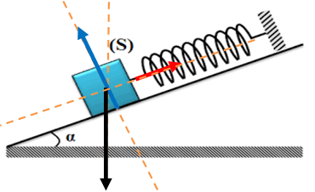  1/- استنتاج شدة قوة دافعة آرخميدس  P + F_{A} = 0  P = F_{A} F_{A} = 4N  بما أن الجسم في حالة توازن فإن : ومنه :  *- مثّل القوى المؤثرة على القطعة الخشبية.  F_{A}  P  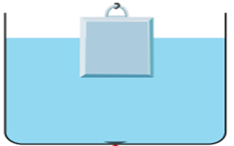  2/- طوف القطعة الخشبية راجع إلى أن :  الكتلة الحجمية للسائل أكبر من الكتلة الحجمية للقطعة الخشبية  البرهان : P = F_{A}  $ρ$_{S} $×$ V_{S} $×$ g = $ρ$_{l} $×$ V_{l} $×$ g  بما أن الجسم مغمور جزئيا فإن : V_{S} $>$ V_{l}  ومنه : $ρ$_{S} $<$ $ρ$_{l}  الوضعية الثانية 06 نقاط  1/- تفسر الملاحظات :  *- توهج مصباح الدارة الأولى : راجع إلى أن محلول كلور الحديد الثنائي يحتوي على شوارد (موجبة وسالبة) حرة الحركة .  *- عدم توهج مصباح الدارة الثانية : راجع إلى أن مسحوق كلور الصوديوم يحتوي على شوارد (موجبة وسالبة) مقيدة .  *- عدم توهج مصباح الدارة الثالثة : راجع إلى أن المحلول السكري لا يحتوي على شوارد  2/- أ/- وصف ما يحدث بجانب كل مسرى :  *- بجانب المهبط (المسرى السالب): تشكل شعيرات معدنية تتمثل في معدن الحديد  *- بجانب المصعد (المسرى الموجب): انطلاق غاز أخضر مصفر يتمثل في غاز الكلور  ب/- تفسير الملاحظات وتدعيمها بمعادلة كيميائية :  *- ترسب معدن الحديد _{(s)}Fe : تهاجر شوارد الحديد الثنائي الموجبة ⁺² Fe نحو المهبط ,حيث تكتسب كل منها إلكترونين لتصبح بذلك ذراة Fe ,ثم تتحد الذرات لتشكل معدن الحديد _{(s)} Fe  Fe²⁺ _{(aq)} + 2e⁻ Fe_{(s)}.......(01)  *- انطلاق غاز الكلور _{(g)2}Cl : تهاجر شوارد الكلور السالبة ⁻Cl نحو المصعد ,حيث تفقد كل منها إلكترونا لتصبح بذلك ذرات Cl ,ثم تتحد كل ذرتين لتشكل غاز الكلور _{(g)2}Cl  2Cl⁻ _{(aq)} Cl_{2 (g)} + 2e⁻.......(02)  3/- كتابة المعادلة الكيميائية الإجمالية المنمذجة لهذا التحليل الكهربائي البسيط .  بجمع المعادلتين 1 و 2 طرفا لطرف مع تحقيق انحفاظ الذرات وانحفاظ الشحنة و اختزال الالكترونات نحصل على المعادلة التالية:  (Fe²⁺+2Cl⁻ )_{aq} Cl₂ _{(g)} + Fe_{(s)}  4/- رسم الدار ة الأولي موضحا عليها الجهة الاصطلاحية للتيار الكهربائي وجهة حركة الإلكترونات .  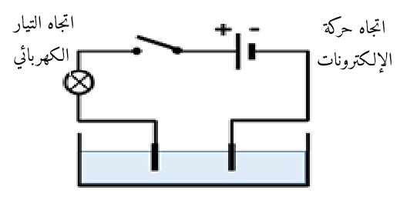 | 0.5  0.25  *  3  0.25  0.5  *  3  01  01  0.5  0.5  0.5  0.5  0.5  0.5  0.5  0.5*2  0.5*2  01  0.5 | 0.5  0.75  1.75  2  01  1.5  01  02  01  0.5
الوضعية الإدماجية : 08 نقاط
العلامة |  | المؤشرات | المعيار
المجموع | مجزأة
1.5  1.5 | 0.5  0.5  0.5  0.5  0.5  0.5 | المشكل أسبابه الحلول والنصائح الأخطار  مشكل محمد *- استقصار في الدارة الكهربائية (ملامسة سلك الطور لسلك الحيادي) *- عزل سلك الطور عن سلك الحيادي وتغليفهما بمادة عازلة *-تلف الأجهزة *- حرائق  مشكلة الأم ( A ) *- سلك الطور يلامس الهيكل المعدني للثلاجة *- عدم وجود التوصيل الأرضي *- عزل سلك الطور عن الهيكل المعدني للثلاجة *- استخدام مأخذ به توصيل أرضي (مأخذ ارضي ) حوادث مميتة : عند شدة تيار $<$mA 75 الشلل المؤقت للأعضاء : عند شدة تيار $<$mA 25 | الترجمة السليمة للوضعية
2  0.5 | 01  01  0.5 | ب/- الحل لفك انسداد حوض المطبخ هو : استعمال محلول روح الملح (حمض كلور الماء) ،لأنه يتفاعل مع مادة كربونات الكالسوم .  - المعادلة كيميائية بالصيغ الشاردية المنمدجة للتفاعل الحاصل .  CaCO_{3(s)}+2(H⁺+Cl⁻)_{(aq)} (Ca²⁺+2Cl⁻)_{(aq)}+CO_{2(g)}+H₂O_{(l)}  ج/- رسم المخطط عليه كل التعديلات والإضافات الممكنة والمناسبة .  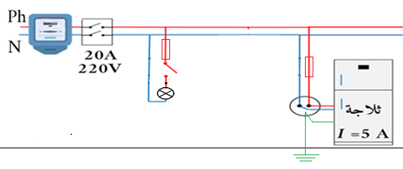  2/-حساب التوتر الأعظمي لهذا التيار .  $\frac{Umax}{Ueff}=\sqrt{2}$ $Umax$ = $Ueff$ $×$ $\sqrt{2}$  $Umax$ = $220$ $×$ $\sqrt{2}$  $Umax$ = $310,2 V$
1.5  0.5 | 0.5  0.5  0.5  0.5 | الرسم :  *- التوصيل الأرضي  *- تركيب منصهرة مناسبة على الطور  *- ضبط القاطع الالي  احترام الرموز النظامية – التعبير بلغة سليمة | الاستعمال السليم لأدوات المادة
0.25 | 0.25 | - التسلسل المنطقي للأفكار – دقة الإجابة | انسجام الإجابة
0.25 | 0.25 | - تنظيم الفقرات – نظافة الورقة – وضوح الخط والرسم | الإتقان

